**个人权益记录（即社保缴纳证明）  
网上定制指导**

**1.登录网站：**定制北京养老缴费凭证需登录——北京市社会保险网上服务平台<http://www.bjrbj.gov.cn/csibiz/home/index.html>

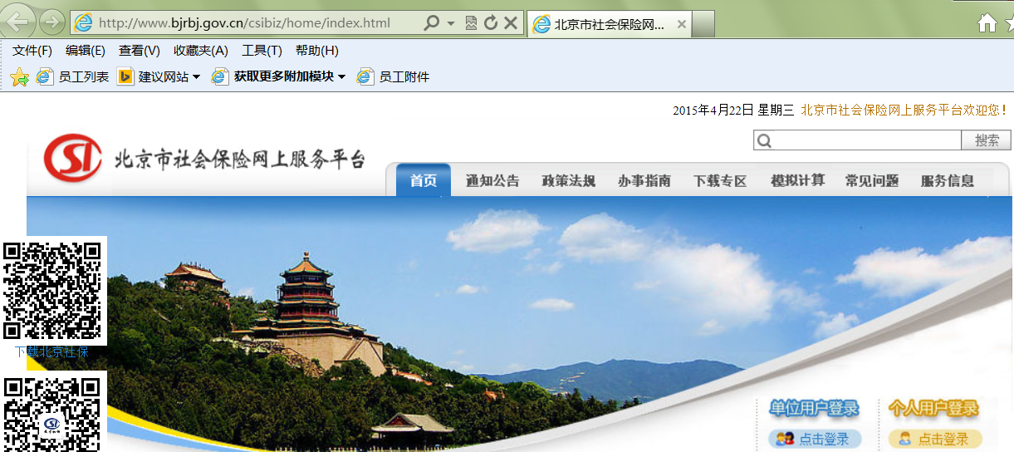

**2.进入下一页面**——个人用户登录。如已经注册过，请直接输入身份证号码及密码、附加码，点“登录”按钮进入。如未注册过，请点“我要注册”。

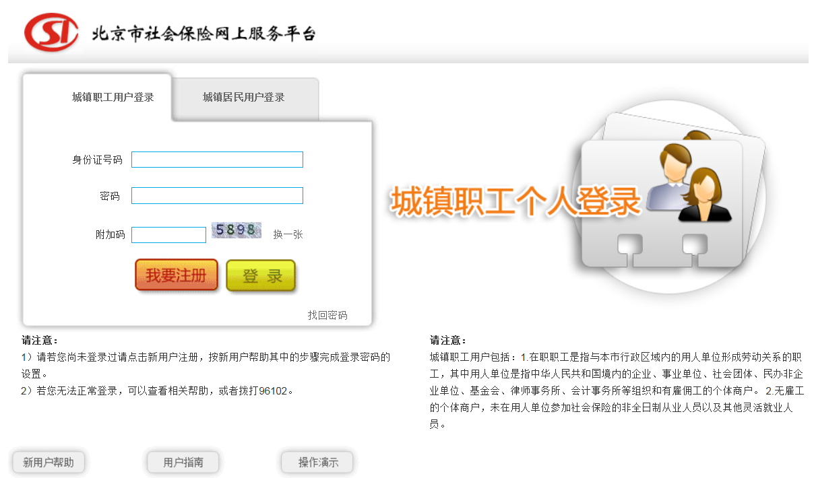

**3.个人用户注册——**服务条款确认

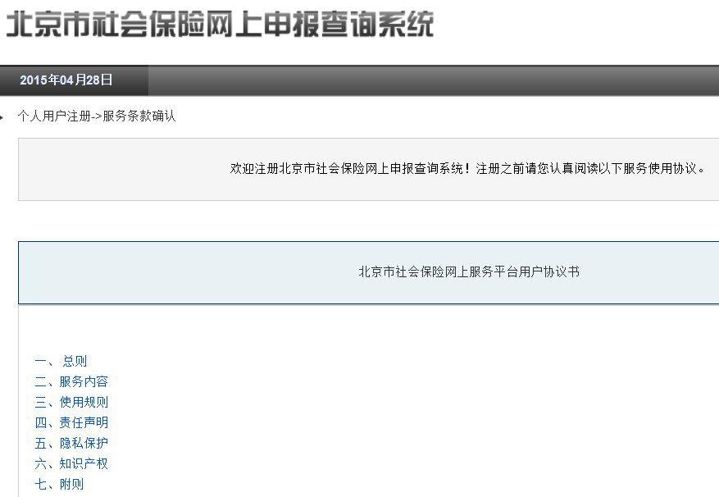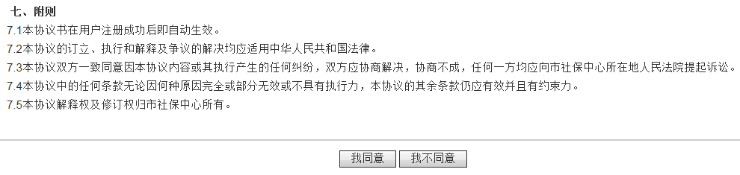

**4.进入下一页面**——将自己的相关信息填入对应的空格内。

社保卡号如果不知道，可以向我司专员询问四险电脑序号。

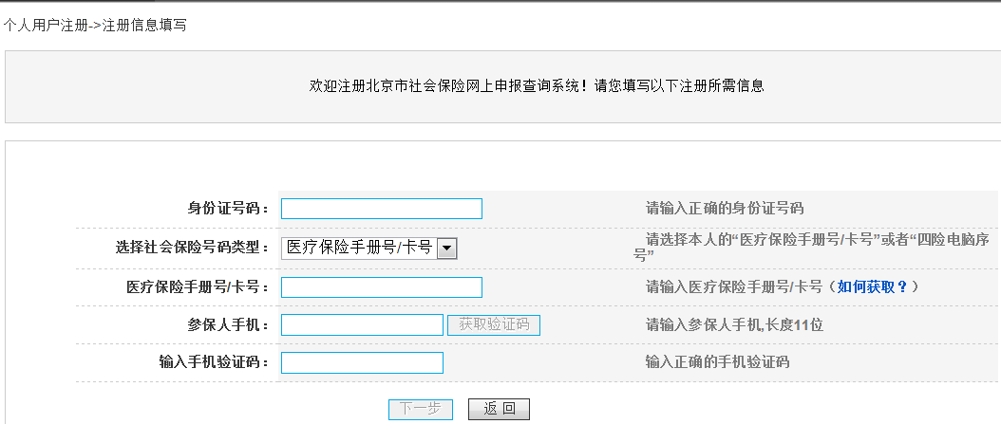

**5.**注册成功后跳转到如下页面，将自己的身份证号、 密码、附件码输入进去，点“登陆”。



6.进入主界面

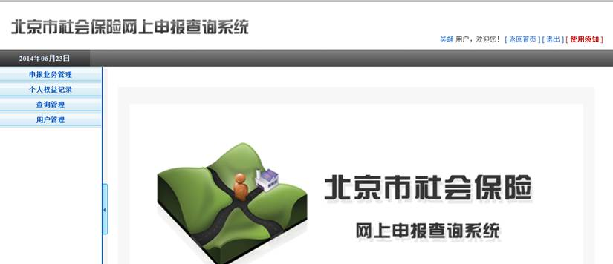

**7**.点击“个人权益记录”下方的“参保人员缴费信息”，只需点击开始年月，提交申请即可。

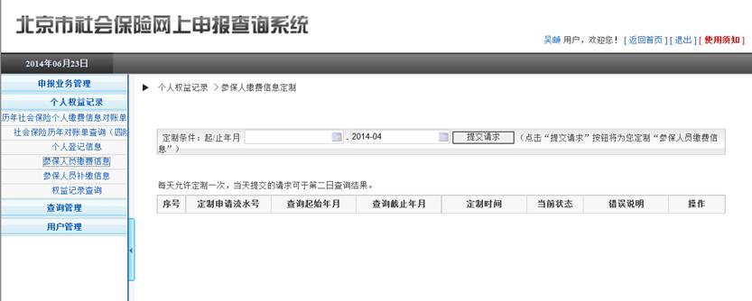

8.提交成功后会有下方显示

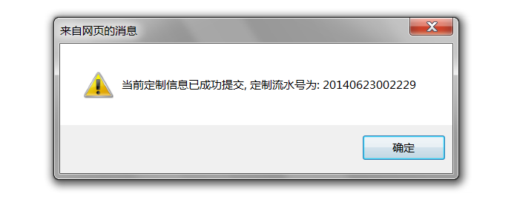

24小时后可在该网站上查询是否定制成功。

查询也是如上述流程，然后在权益记录查询中打印出来即可（要使用彩色打印机）。

**建议：**如果定制缴费凭证，请尽量在早晨申请，因为一个公司名

下，**每天最多可定制20份**，超过20份就要第二天再申请了

**如您在定制过程中遇到问题可随时拨打社保服务热线：96102，也可联系我司服务专员进行电话咨询。**